Các con ơi! Ngày 20/10 là Ngày Phụ nữ Việt Nam – ngày để chúng ta bày tỏ tình yêu thương và lòng biết ơn đến bà, mẹ, cô giáo và các chị, các bạn gái xung quanh mình. 💐
Trong ngày đặc biệt này, các con hãy:
🌸 Gửi lời chúc thật ngoan ngoãn, lễ phép đến bà và mẹ.
🌸 Tặng cô giáo những bông hoa tươi thắm hoặc một bức tranh xinh do chính tay mình vẽ.
🌸 Cố gắng học thật giỏi, biết giúp đỡ, yêu thương mọi người – đó chính là món quà ý nghĩa nhất dành tặng cho phụ nữ.
Chúng ta cùng nhau chúc tất cả các bà, các mẹ và cô giáo luôn xinh đẹp, vui vẻ và hạnh phúc mỗi ngày nhé! 💖
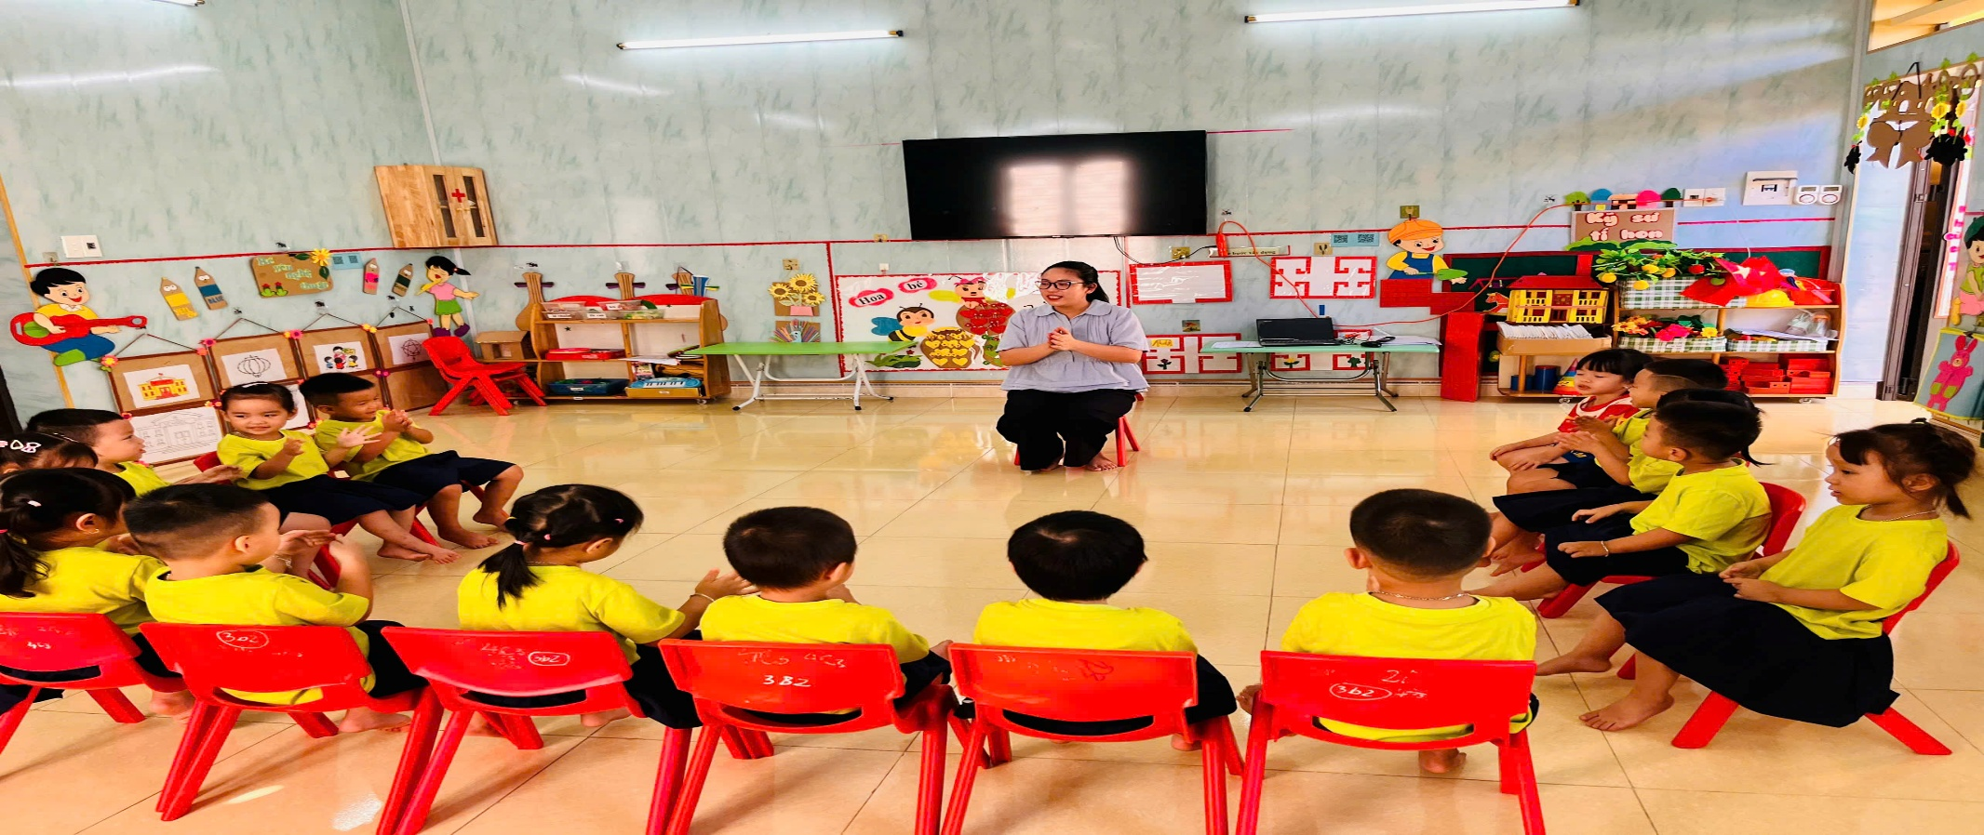
Dưới đây là một số hoạt động của các bé lớp 3 tuổi B2 hưởng ứng ngày Phụ nữ Việt Nam 20/10
